北京课改版九年级物理 第十二章 磁现象 单元练习
一、单选题
1.下列设备与电动机工作原理相同的是（ ）
A. 扬声器 B. 电铃 C. 动圈式话筒 D. 发电机
2.下列对有关物理学家及其所做的实验表述不正确的是（ ）
A. 托里拆利实验精确地测出大气压的数值
B. 奥斯特实验证明了电流周围存在磁场
C. 法拉第通过实验研究了磁场对通电导线的作用
D. 焦耳最先准确地确定了电流产生的热量跟电流、电阻和通电时间的关系
3.一次家庭探究活动中，小明把一个正在发光的灯泡放到U形磁体中间，惊讶地发现灯丝在晃动．关于这种现象，下列说法中正确的是（ ）
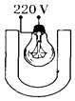
A. 灯丝晃动是磁场对电流的作用 B. 灯丝晃动是内能转化成了机械能
C. 灯丝晃动是受到磁体的吸引作用 D. 灯丝晃动是一种电磁感应现象
4.下列描述正确的是（ ）
A. 静止时在水平面上的小车受力图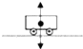
B. 匀速直线运动的路程与时间的关系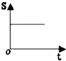
C. 条形磁铁的磁场分布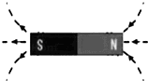
D. 电流表的读数为2.7A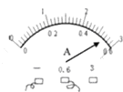
5.在一根条形磁铁附近平行放置一根与磁铁形状完全相同的棒状物体XY后，其周围磁场磁感线的分布情况如图甲所示．将XY两端对调以后，磁感线分布情况未发生改变，如图乙所示．则棒状物体XY可能是（ ）
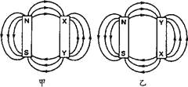
A. 软铁棒 B. 铜棒 C. 条形磁铁，其中X端为N极 D. 条形磁铁，其中Y端为N极
6.图中是动圈式话筒的构造示意图，当人对着话筒说话时，声音使膜片振动，与膜片相连的线圈字磁场中运动，产生随声音变化而变化的电流．下列设备与动圈式话筒原理相同的是（ ）
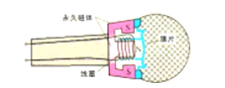
A. 电灯 B. 电饭锅 C. 电动机 D. 发电机
7.关于磁体、磁场和磁感线，以下说法中正确的（ ）
A. 铁和铝都能够被磁体吸引 B. 磁体之间的相互作用是通过磁场发生的
C. 磁感线是磁场中真实存在的曲线 D. 磁感线从磁体的S极出来，回到磁体的N极
8.如图所示，是小宇同学画出的几种磁体周围的磁感线分布情况，其中不正确的是（ ）
A. 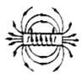 B. 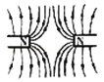 C. 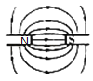 D. 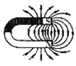
9.如图所示，反映图所示的动圈式话筒工作原理是（ ）
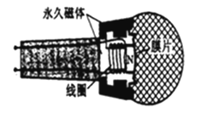
A.  B. 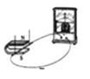 C. 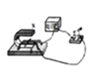 D. 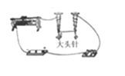
10.如图所示，静止在条形磁铁周围的四个小磁针指向正确的是（ ）
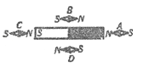
A. 小磁针A、B B. 小磁针B、C C. 小磁针C、D D. 小磁针A、D
11.在图所示的实验装置中，当闭合开关、移动导体棒ab时，电流计指针发生偏转。利用这一现象所揭示的原理，可制成的设备是（ ）
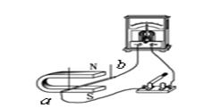
A. 电热器 B. 发电机 C. 电动机 D. 验电器
12.如图是磁带录音机录音原理的示意图．录音时，动圈话筒将声信号转换为电信号送到录音磁头；录音磁头是一个蹄形电磁铁，它的磁性强弱随电信号变化，将电信号转换为磁信号；录音磁带贴着录音磁头移动，上面的磁粉被磁化，声音信号被记录在磁带上．关于磁带录音机录音过程，下列说法正确的是（ ）
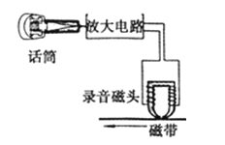
A. 话筒将声信号转换为电信号利用了电流的磁效应
B. 录音磁头将电信号转换为磁信号利用了电流的磁效应
C. 磁带上的磁粉是软磁性材料
D. 录音磁头将电信号转换为磁信号利用了电磁感应现象
13.如图所示为科研人员研制的“发电鞋”，鞋的内部安装了磁铁和线圈，当人体带动磁铁运动时，磁铁产生的磁场通过线圈，从而产生感应电流。当人以5km/h的速度行走时，其发电的功率约为0．4W。下列说法正确的是（ ）
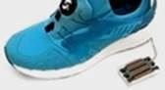
A.发电鞋工作时将电能转化为机械能
B.发电鞋是利用电磁感应原理工作的
C.发电鞋是利用电流磁效应原理工作的
D.在人以5km/h的速度行走1h的过程中，发电鞋可以产生约0．4J的电能
14.下列有关电话机叙述中正确的是（）
A. 听筒是将声信号转变成电信号 B. 话筒是将电信号转变成声信号
C. 听筒内部是利用电磁铁来工作的 D. 话筒是利用电磁铁的原理来工作的
15.图中通电螺线管的极性标注正确的是（ ）
A. 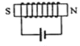 B. 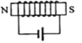 C. 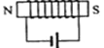 D. 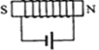
二、填空题
16.2017年12月，由我国自主研发与铺设的全球首段光伏高速公路在山东亮相，如图所示。高速路面下铺设了一层太阳能电池板且预留有金属线圈，未来可实现对其上运动的电动汽车进行无线充电。太阳能电池板可以把光能转化成________；若将预留的金属线圈与太阳能电池相连，线圈周围就会产生________；当电动汽车内的线圈随汽车运动时，线圈在做________运动会在汽车的线圈中产生________电流，从而实现运动中的无线充电，解决电动汽车充电难的问题。
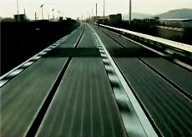
17.小宝同学利用电磁继电器设计了一个自动恒温加热鱼缸，如图所示，左侧的温度计是电接点水银温度计，右侧A为一段软导线，B为一个小型电热器，当温度达到或超过________℃时，电磁铁________磁性（选填“具有”或“没有”），加热器B________（选填“开始工作”或“停止工作”），用水银温度计是因为水银是________（选填“导体”或“半导体”），
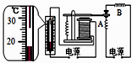
18.我们在来考试的路上看到不少交警在值班，中考期间禁止车辆鸣笛通过考区，交警巡逻车是电瓶车，电瓶车的“心脏”是 ________（选填“发电机”“电动机”“内燃机”）；禁止车辆鸣笛是在 ________处减弱噪声．
19.如图所示，把ab、cd两根铜棒放在磁场里，闭合开关，用力使ab水平向右运动，发现cd也随之运动起来．则甲部分的原理是________ ，乙部分产生的现象说明________ ．
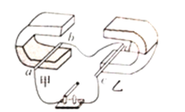
20.如图，小磁针在纸面上能自由转动．闭合开关后，通电螺线管的上端的小磁针将沿________方向转动（“顺时针”或“逆时针”）．当滑动变阻器的滑片向a端移动时，通电螺线管的磁场将________．
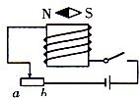
三、解答题
21.如图所示，电风扇是人们在夏季经常使用的一种电器．请说出电风扇在工作中涉及到哪些物理知识
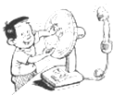
22.某实验小组安装的直流电动机电路如图所示．
（1）当他们闭合开关后，发现电动机转动的方向与要求的方向相反，他们怎样做才能达到要求？
（2）当他们闭合开关，将滑动变阻器的滑片向左滑动时，电动机的转速怎样变化？
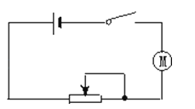
四、作图题
23.如图所示为一个通电螺线管，请根据其两端的极性，用箭头在A点标出电流的方向，在B点标出磁感线的方向．
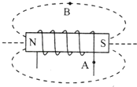
24.按要求作图： 小明同学设计了一个电动按摩棒，其结构示意图如图所示，ABC可以看做是一个杠杆．B处有一个条形磁体，A为按摩槌头．当电磁铁输入方向改变的交流电时，条形磁体会受到引力或斥力，带动按摩槌头A振动．某一时刻，电磁铁与条形磁体间的磁感线如图所示，请画出此时：
①螺线管中的电流方向．
②画出杠杆ABC所受磁力的力臂．
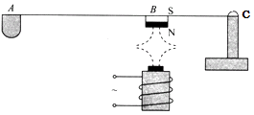
五、实验探究题
25.如图是小明探究“影响电磁铁磁性强弱因素”的装置图．它是由电源、滑动变阻器、开关、带铁芯的螺线管和自制针式刻度板组成．通过观察指针B偏转角度的大小来判断电磁铁磁性的强弱．在指针下方固定一物体A，当用导线a与接线柱2相连，闭合开关后，指针B发生偏转．
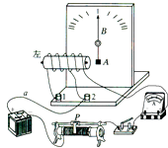
（1）指针下方的物体A应由 材料制成；
A. 铜 B. 铝 C. 塑料 D. 铁
（2）当开关闭合后，电磁铁左端应为磁极的________极．
（3）实验发现：
①将滑动变阻器的滑片P向左移动过程中，指针B偏转的角度将会________．
②将导线a由与接线柱2相连改为与接线柱1相连，闭合开关后，调整滑动变阻器的滑片P的位置，使电路中的________保持不变，可发现指针B偏转的角度将会________．
（4）经过对电磁铁的研究，可得出结论是：当线圈匝数一定时，通过电磁铁的电流越大，电磁铁的磁性越________；当通过电磁铁的电流一定时，电磁铁线圈匝数越多，磁性越________．
26.在“探究感应电流的产生”的实验中，小颖同学的四次实验情况分别如图所示．
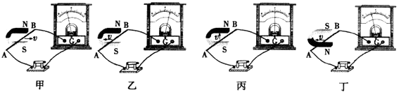
（1）有同学说：“只要闭合电路中的一部分导体在磁场中运动，就会产生感应电流．”你认为他的说法对吗？________，________图可支持你的结论．
（2）为了探究感应电流的方向跟磁场方向和导体运动方向之间的关系．
A．根据图甲和图乙的实验现象可以得出的结论：________
B．根据图乙和图丁的实验现象可以得出的结论：________．
（3）从能量的角度来分析，感应电流的产生过程是________能转化为电能．
六、综合题
27.回顾实验和探究（将下列实验报告中的空缺部分填写完整）
（1）探究电磁铁磁性强弱的影响因素
实验过程 | ①如右图，闭合开关，发现________电磁铁吸引大头针的数目较多：说明电磁铁的磁性强弱与________有关．  ②实验中两个电磁铁串联在一起，其目的是________． | 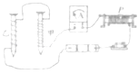
问题讨论 | 将电磁铁换成两段阻值不同的电阻丝，并在中间接入一段U形管，如图，这是为了研究电流产生的热量与________的关系．  ①一段时间后，会发现________电阻一端U形管液面高度差较大．  ②实验中用U形管液面高度差的大小显示电流产生热量的多少是运用了________法． | 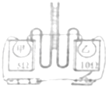
（2）探究电磁感应现象
方法 | 小雨想到既然“电能生磁”，那么“磁能否生电”？由此他开始了研究．小雨提出问题时运用了________法． | 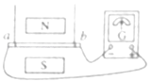
过程 | 如图，当导体ab________运动时，电流表指针发生偏转，说明有感应电流产生．
程序 | 提出问题﹣﹣猜想﹣﹣________﹣﹣得出结论．
28.阅读短文，回答问题
双触点干簧管
双触点干簧管是一种磁控开关，结构如图1所示，其外壳是一只密封的玻璃管，管内充有某种惰性气体，并装有A、B和C三块簧片，其中B和C是用铁或镍等材料制成，A是用铜或铝等非磁性材料制成，A的端点与C的端点是固定端点，B的端点是自由端点，正常时B的端点在自身弹力作用下与A的端点接触，当绕在干簧管上的线圈通电时，如图2所示，B的端点与C的端点分别被磁化而相互吸引，当吸引力大于B的弹力时，B与A的端点分开，并与C的端点接触．而当B与C的吸引力减小到一定程度时，B在弹力的作用下与C的端点分开，重新恢复与A的端点接触．
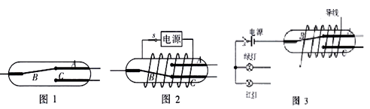
请问答下列问题：
（1）在图2中，若要使螺线管的右端为N极，则电源左端是 ________ 极．
（2）簧片A、B和C所对应的材料可能是 ________ ．（填写序号）
①铜、铁、铁 ②铜、铝、铁 ③铁、铁、铜 ④ 镍、铁、铝
（3）如图3所示，请将电路连接完整，要求闭合开关后，红灯先通电，然后绿灯与红灯能交替通电．

答案解析部分
一、单选题
1.【答案】A
2.【答案】C
3.【答案】A
4.【答案】A
5.【答案】A
6.【答案】D
7.【答案】B
8.【答案】D
9.【答案】B
10.【答案】C
11.【答案】B
12.【答案】B
13.【答案】B
14.【答案】C
15.【答案】C
二、填空题
16.【答案】电能；磁场；切割磁感线；感应
17.【答案】26；具有；停止工作；导体
18.【答案】电动机；声源
19.【答案】电磁感应；通电导体在磁场中受力
20.【答案】顺时针；减弱
三、解答题
21.【答案】答：（1）电风扇的主要部件是电动机，工作时把电能转化为机械能，实现这个转化的是电动机；
（2）电风扇工作时，加快了室内空气的流动，因而加快人体汗液的蒸发，蒸发需要吸收热量，故人们会感觉到凉爽
22.【答案】解：（1）影响电动机的转向的因素是电流的方向和磁场的方向，由于磁场的方向已经在电动机内部固定，故要改变电动机的转动方向，只能改变一下电流的方向，即将电源正负极对调；
（2）当他们闭合开关，将滑动变阻器的滑片向左滑动时，接入电路中的电阻变小，电路中的电流变大即通过电动机的电流变大，因通过电动机的电流越大、转速越大，所以此时电动机的转速变大．
答：（1）将电源正负极对调即可；
（2）转速变大．
四、作图题
23.【答案】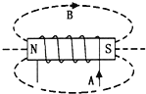
24.【答案】解：如图所示： 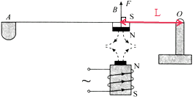
五、实验探究题
25.【答案】（1）D
（2）S
（3）增大；电流；增大
（4）强；强
26.【答案】（1）不对；丙
（2）感应电流的方向与导体的运动方向有关；感应电流的方向与磁感线的方向有关
（3）机械
六、综合题
27.【答案】（1）甲；线圈匝数；控制两个电磁铁中的电流相同；电阻；乙；转换
（2）逆向思考；前后；实验检验
28.【答案】（1）负
（2）①
（3）